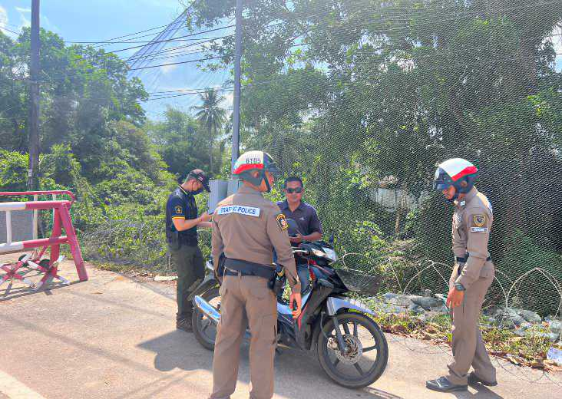
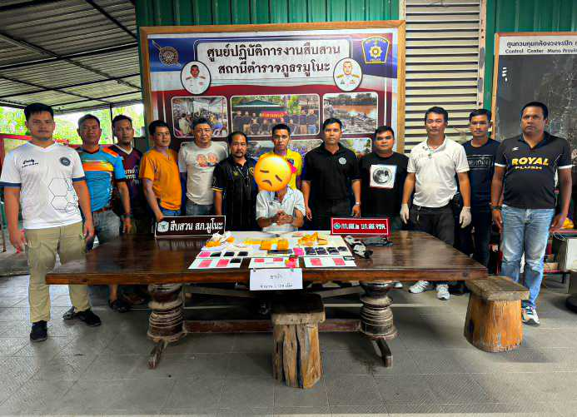
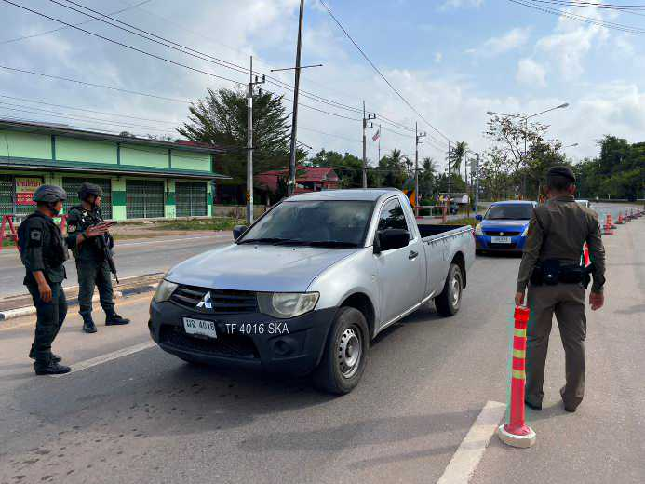
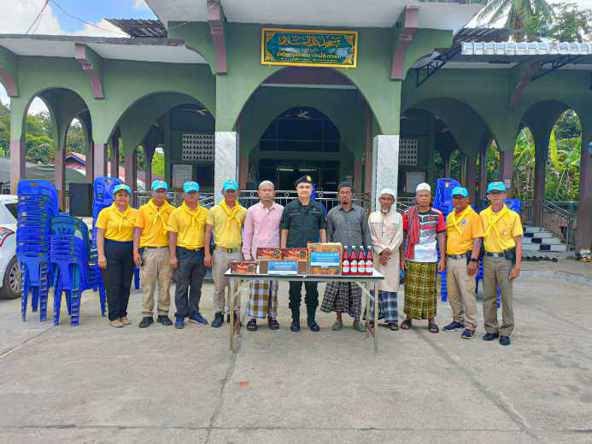
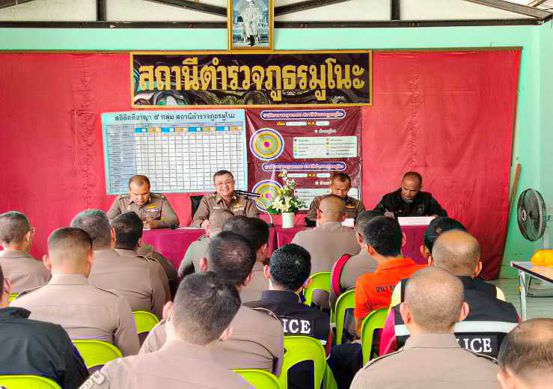
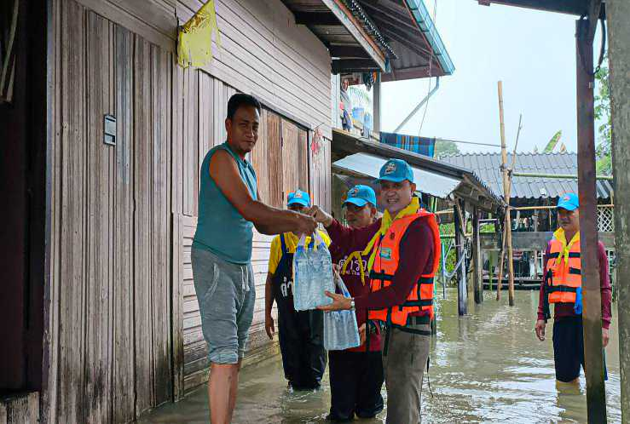

สรุปผลการปฏิบัติประจำเดือน กุมภาพันธ์ 2567
สถานีตำรวจภูธรมูโนะ
สารบัญ
เรื่อง หน้าที่
1. งานอำนวยการ 1
2. งานสอบสวน 4
3. งานป้องกันปราบปราบ 6
4. งานจราจร 11
5. งานสืบสวน 15
1.งานอำนวยการ
ประชุมข้าราชการตำรวจงานอำนวยการ
วันที่ 16 กุมภาพันธ์ 2567 เวลา 10.30 น.
ว่าที่ พ.ต.อ.บัญญัติ วงษ์สุวรรณ ผกก.สภ.มูโนะ ,พ.ต.ท.อาลี วาเด็ง รอง ผกก.ป.สภ.มูโนะ , พ.ต.ท.ทีปกร ฐิติชญากูล รอง ผกก (สอบสวน)สภ.มูโนะ , พ.ต.ท.ธนากร สับประสาน รอง ผกก.สส.สภ.มูโนะ พร้อมข้าราชการตำรวจ
สภ.มูโนะ ร่วมประชุมประจำเดือน ม.ค.67 ณ อาคารเอนกประสงค์ สภ.มูโนะ
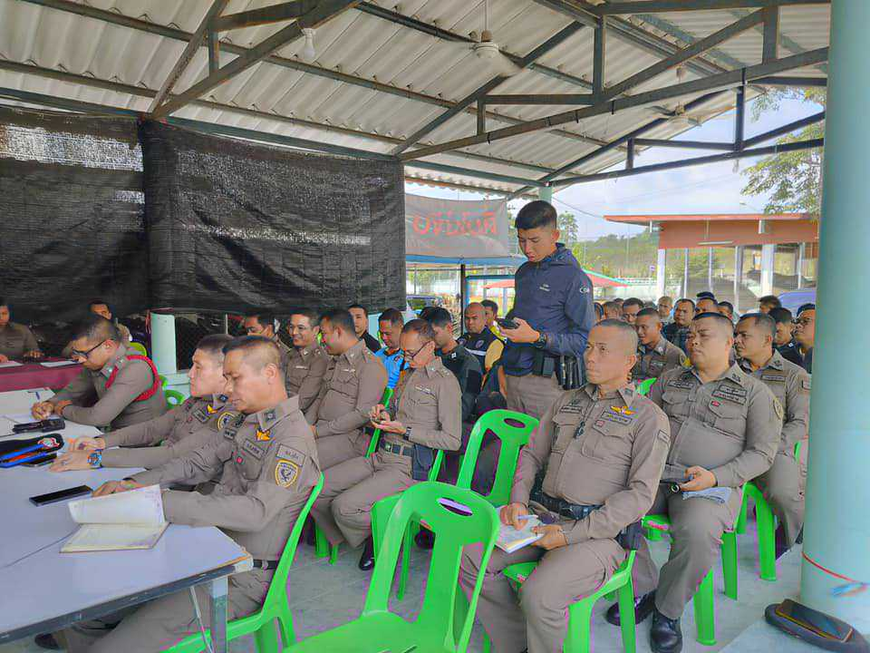
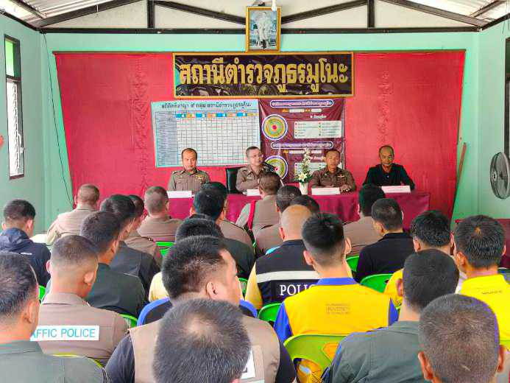

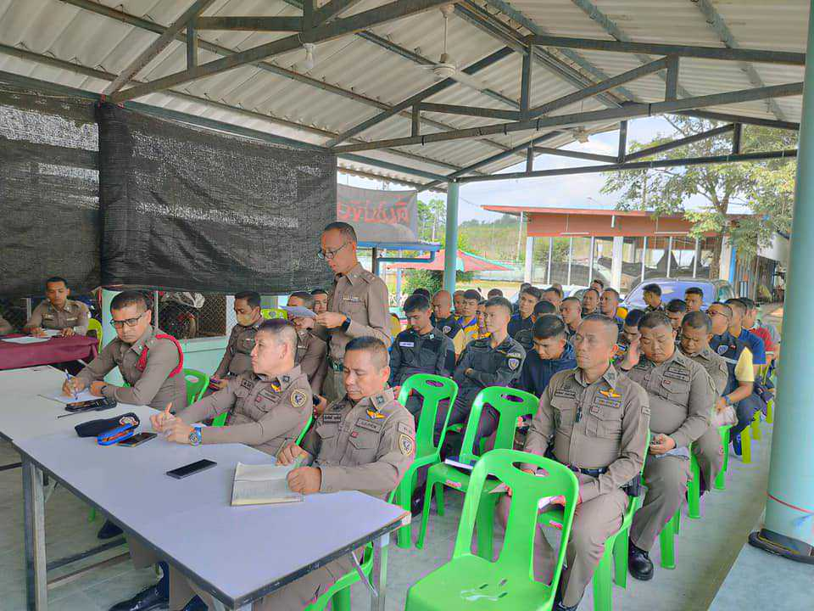
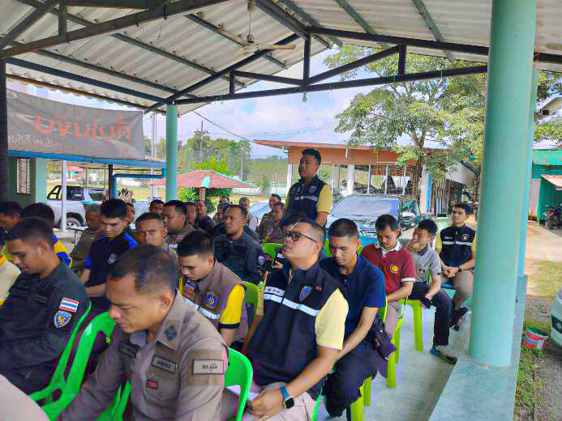
กิจกรรมช่วยเหลือประชาชน
วันที่ 23 กุมภาพันธ์ 2567 เวลา 14.30น.
ภายใต้อำนวยการของ ว่าที่ พ.ต.อ.บัญญัติ วงษ์สุวรรณ
ผกก.สภ.มูโนะ มอบหมายให้ พ.ต.ท.อาลี วาเด็ง รอง ผกก.ป.สภ.มูโนะ ร.ต.อ.ทนงศักดิ์ เภาประดิษฐ์ รอง สว.อก.
สภ.มูโนะ พร้อมด้วย ชุด ตชส. ร่วมกับเครื่อข่ายป้องกันอาชญากรรมฯ ผู้นำชุมชนประชาสัมพันธ์ให้ความรู้ ให้คำแนะนำ เกี่ยวกับกลโกงมิจฉาชีพ การฉ้อโกงรูปแบบใหม่ กลโกงออนไลน์ ให้รู้เท่าทันโจร ไม่ตกเป็นเหยื่อของกลุ่มมิจฉาชีพ
ณ ตลาดมูโนะ ม.1 ต.มูโนะ อ.สุไหงโกลก จ.นราธิวาส

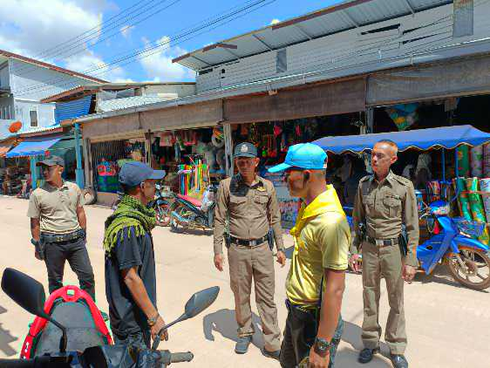
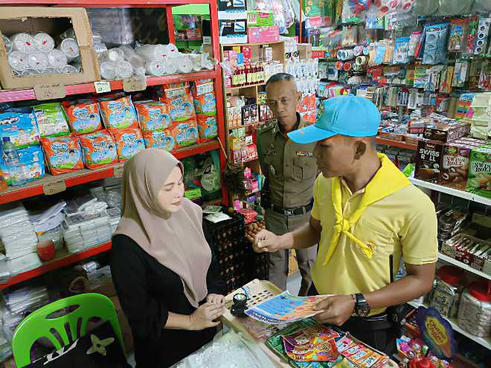

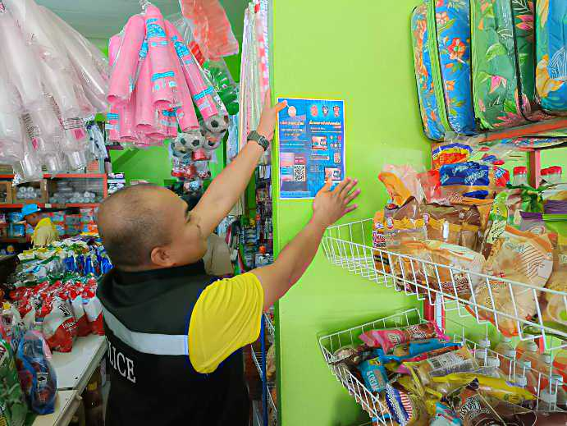
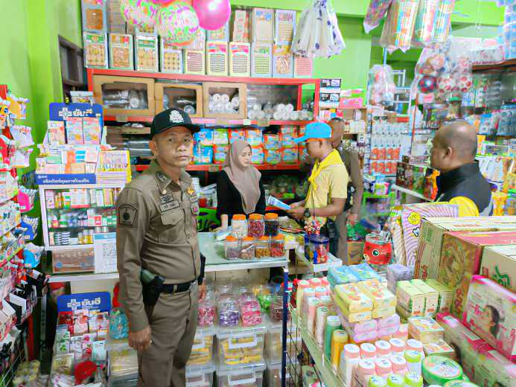

กิจกรรมพัฒนาที่ตั้ง
วันที่ 7 กุมภาพันธ์ 2567 เวลา 14.30 น.
ว่าที่ พ.ต.อ.บัญญัติ วงษ์สุวรรณ ผกก.สภ.มูโนะ พ.ต.ท.อาลี วาเด็ง รอง ผกก.ป.สภ.มูโนะ พ.ต.ท.ทีปกร ฐิติชญากูล รอง ผกก.(สอบสวน) สภ.มูโนะ พ.ต.ท.มณฑล หนูรอด สว.อก.สภ.มูโนะ พ.ต.ต.เกียรติศักดิ์ หนูเลี่ยม สวป.สภ.มูโนะ ร.ต.อ.อภิวัน ศรีจันทร์ รอง สวป.สภ.มูโนะ และข้าราชการตำรวจ สภ.มูโนะ ร่วมกิจกรรมพัฒนา สภ.มูโนะ เพื่อให้มีความสะอาด เรียบร้อย พร้อมในการให้บริการแก่ประชาชนที่มาติดต่อราชการ
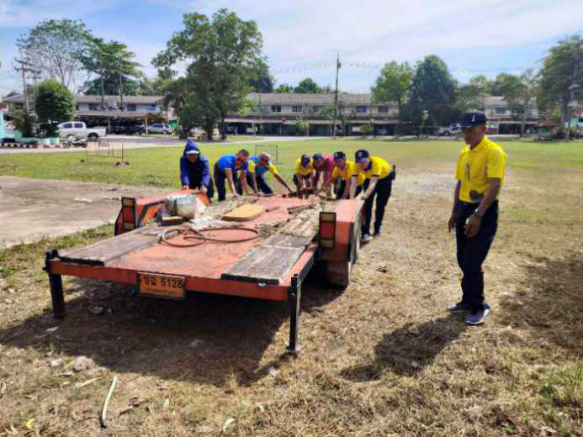
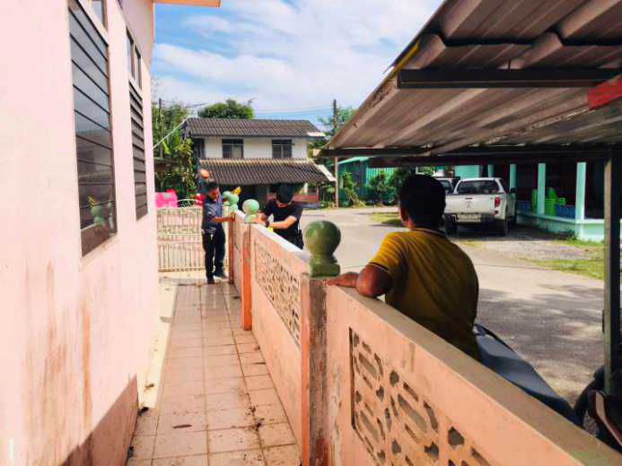

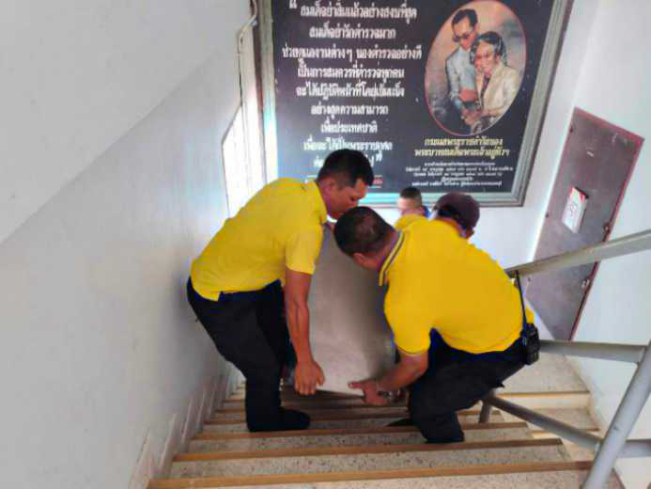
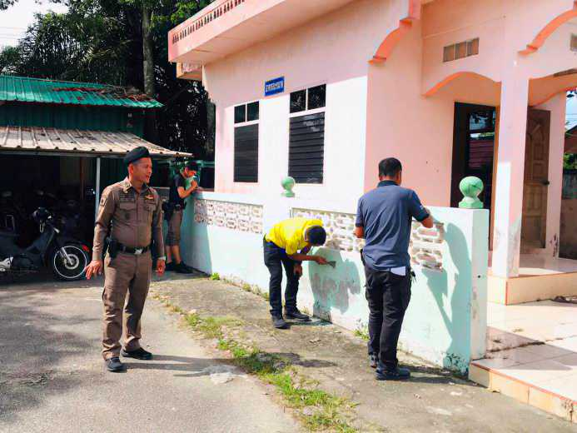
2.งานสอบสวน
การรับแจ้งความร้องทุกข์ ประจำเดือน กุมภาพันธ์ พ.ศ.2567
คดีอาญา จำนวน 23 คดี
คดีจราจร จำนวน - คดี
คดีอาญาย้อนหลัง 3 ปี

แผนภูมิคดีอาญาย้อนหลัง 3 ปี
ปี พ.ศ.2565 คดีอาญาเกิด 148 คดี
ปี พ.ศ.2566 คดีอาญาเกิด 211 คดี
ปี พ.ศ.2567 คดีอาญาเกิด 52 คดี

เปรียบเทียบสถิติคดีอาญา 4 กลุ่ม ประจำเดือน กุมภาพันธ์ 2566 กับ กุมภาพันธ์ 2567

รายละเอียดของคดีอาญา 4 กลุ่ม
รายการ | ปี2566 |  | ปี 2567 |  | เพิ่ม/ลด | หมายเหตุ
รายการ | รับแจ้ง | จับ | รับแจ้ง | จับ | เพิ่ม/ลด | หมายเหตุ
กลุ่มที่ 1 ฐานความผิดเกี่ยวกับชีวิตร่างกาย และเพศ | 1 | 1 | 0 | 0 | -1
กลุ่มที่ 2 ฐานความผิดเกี่ยวกับทรัพย์ | 2 | 2 | 1 | 1 | -1
กลุ่มที่ 3 ฐานความผิดพิเศษ | 0 | 0 | 1 | 1 | 1
กลุ่มที่ 4 ฐานความผิดที่รัฐเป็นผู้เสียหาย | 15 | 15 | 23 | 21 | 8

สรุปตารางการเปรียบเทียบคดีอาญา 4 กลุ่ม เดือนธันวาคม 2566 และ เดือนธันวาคม 2567
กลุ่มที่ 1 ฐานความผิดเกี่ยวกับชีวิตร่างกาย และเพศ
พ.ศ.2566 เกิด 1 คดี จับได้ 1 ราย ผู้ต้องหา 1 คน
- คดีฆ่าผู้อื่น เกิด 1 คดี จับได้ 1 ราย ผู้ต้องหา 1 คน
พ.ศ.2567 ไม่ปรากฏเหตุ
กลุ่มที่ 2 ฐานความผิดเกี่ยวกับทรัพย์
พ.ศ.2566 เกิด 2 คดี จับได้ 2 ราย ผู้ต้องหา 2 คน
- คดีลักทรัพย์ เกิด 1 คดี จับได้ 1 ราย ผู้ต้องหา 1 คน
- คดีลักทรัพย์ เกิด 1 คดี จับได้ 1 ราย ผู้ต้องหา 1 คน
พ.ศ.2567 ไม่ปรากฏเหตุ

กลุ่มที่ 3 ฐานความผิดพิเศษ
พ.ศ.2566 ไม่ปรากฏเหตุ
พ.ศ.2567 เกิด 1 คดี จับได้ 1 ราย ผู้ต้องหา 1 คน
- คดีพ.ร.บ.ด่านศุลกากร เกิด 1 คดี จับได้ 1 ราย ผู้ต้องหา 1 คน
กลุ่มที่ 4 ฐานความผิดที่รัฐเป็นผู้เสียหาย
พ.ศ.2566 เกิด 15 คดี จับได้ 15 ราย ผู้ต้องหา 15 คน
- ยาเสพติด เกิด 14 คดี จับได้ 14 ราย ผู้ต้องหา 14 คน
- อาวุธปืน เกิด 1 คดี จับได้ 1 ราย ผู้ต้องหา 1 คน
- คดี พ.ร.บ.ลักลอบเข้าเมือง 1 คดี จับได้ 1 ราย ผู้ต้องหา 1 คน
พ.ศ.2567 เกิด 23 คดี จับได้ 21 ราย ผู้ต้องหา 21 คน
- ยาเสพติด เกิด 19 คดี จับได้ 19 ราย ผู้ต้องหา 19 คน
- อาวุธปืน เกิด 2 คดี จับได้ 2 ราย ผู้ต้องหา 2 คน
- คดี พ.ร.บ.ลักลอบเข้าเมือง 2 คดี จับได้ 2 ราย ผู้ต้องหา 2 คน

3. งานป้องกันปราบปราม
3.1 สรุปผลการปฏิบัติงานของสายตรวจ
รปภ.โรงเรียนในเขตพื้นที่รับผิดชอบ จำนวน 3 แห่ง (ตรวจ 187 ครั้ง)
ท่อลอด/คอสะพาน จำนวน 63 ครั้ง
เยี่ยมเยียนประชาชน จำนวน 10 ครั้ง
3.2 การตรวจตู้แดงในพื้นที่
ระดับสารวัตรขึ้นไป จำนวน 89 ครั้ง
ระดับรองสารวัตร จำนวน 15 ครั้ง
สายตรวจรถยนต์ จำนวน 1,484 ครั้ง
3.3 การตรวจสอบบุคคลและยานพาหนะ
สรุปผลการตรวจรถ จากศูนย์ CCOC ในห้วงระหว่างวันที่ 1 – 29 กุมภาพันธ์ 2567 มีผลการตรวจบุคคลและยานพาหนะ รวมทั้งสิ้น 4,016 ครั้ง
บุคคล จำนวน 2,008 คน
ยานพาหนะ จำนวน 2,008 คัน
รวม จำนวน 4,016 ครั้ง

จุดตรวจจุดสกัด Pop-up

วันที่ 9 ก.พ.2567 เวลา 15.3๐ ด.ต.ณัฐวุฒิ สวัสดี ผบ.หมู่ (นปพ.) สภ.มูโนะ (มูโนะ20) พร้อม ชป.สายตรวจ (ชป.1) ว.4 ตลาดมูโนะ ตู้ATM เพื่อตรวจสอบบุคคล ยานพาหนะ เป็นการป้องกันและลดช่องว่างในการก่ออาชญากรรมในพื้นที่รับผิดชอบ

วันที่ 19 ก.พ.2567 เวลา 11.0๐ ด.ต.ณัฐวุฒิ สวัสดี ผบ.หมู่ (นปพ.) สภ.มูโนะ (มูโนะ20) พร้อมชป.สายตรวจ (ชป.1) ว.4 ว.43 ในตลาดมูโนะเพื่อตรวจสอบบุคคล ยานพาหนะ เป็นการป้องกันและลดช่องว่างในการก่ออาชญากรรมในพื้นที่รับผิดชอบ

วันที่ 24 ก.พ. ๖7 เวลา 16.3๐ ด.ต.ณัฐวุฒิ สวัสดี ผบ.หมู่ (นปพ.) สภ.มูโนะ (มูโนะ20) พร้อมชป.สายตรวจ (ชป.3) ว.4 รปภ.ครู,นักเรียนโรงเรียนบ้านปูโป๊ะเพื่อตรวจสอบบุคคล ยานพาหนะ เป็นการป้องกันและลดช่องว่างในการก่ออาชญากรรมในพื้นที่รับผิดชอบ

ประชุมวิเคราะห์อาชญากรรม

วันที่ 15 กุมภาพันธ์ ๒๕๖7 ตั้งแต่เวลา 11.๐๐ น. ว่าที่ พ.ต.อ.บัญญัติ วงษ์สุวรรณ ผกก.สภ.มูโนะ (มูโนะ1) พ.ต.ท.อาลี วาเด็ง รอง ผกก.ป.สภ.มูโนะ(มูโนะ 2) ว่ .ต.ต.พนัส นิติชาติสว.อก.สภ.ศรีสาครปรก.สวป.สภ.มูโนะ) สั่งการให้ ร.ต.อ.อภิวัน ศรีจันทร์ รอง สวป.สภ.มูโนะ (ร้อยเวร 10 20) พร้อมชุดปฏิบัติการสายตรวจ(อินทรี 1) ร่วมประชุมวิเคราะห์อาชญากรรมประจำสัปดาห์

จุดตรวจด่านตรวจ

วันที่ 10 ก.พ.2567 ห้วงเวลา 10.3๐ น. ร.ต.อ.นครินทร์ จันทรภักดี รอง สวป.สภ.มูโนะ(มูโนะ20) สั่งการให้ ชป.สายตรวจ(ชป.3 ว.4 ว.43 จุดตรวจหน้า สภ.มูโนเพื่อตรวจสอบบุคคล ยานพาหนะ เป็นการป้องกันและลดช่องว่างในการก่ออาชญากรรมในพื้นที่รับผิดชอบ

วันที่ 13 ก.พ.2567 ห้วงเวลา 12.3๐ น. .ต.อ.นครินทร์ จันทรภักดี รอง สวป.สภ.มูโนะ(มูโนะ20)พร้อม ชป.สายตรวจ(ชป.3) ว.4 ว.43 จุดตรวจหน้า สภ.มูโนเพื่อตรวจสอบบุคคล ยานพาหนะ เป็นการป้องกันและลดช่องว่างในการก่ออาชญากรรมในพื้นที่รับผิดชอบ

วันที่ 28 ก.พ.25๖7 ห้วงเวลา 16.3๐ น. ร.ต.อ.นครินทร์ จันทรภักดีรอง.สวป.สภ.มูโนะ (มูโนะ20)สั่งการให้ ชป.สายตรวจ(อินทรี3) ว.4 ว.43 จุดตรวจหน้า สภ.มูโนะเพื่อตรวจสอบบุคคล ยานพาหนะ เป็นการป้องกันและลดช่องว่างในการก่ออาชญากรรมในพื้นที่รับผิดชอบ

ตรวจตู้แดง

วันที่ 10 ก.พ.2567 ห้วงเวลา 12.0๐ ร.ต.อ.นครินทร์ จันทรภักดี รอง.สวป.สภ.มูโนะ (มูโนะ20) สั่งการให้ ชป.สายตรวจ(จู่โจม1) ว.๔ ตรวจตู้แดงในพื้นที่รับผิดชอบ เพื่อป้องกันเหตุอาชญากรรม เหตุลัก วิ่งราว ปล้นทรัพย์ ในแหล่งชุมชน ย่านการค้า เพื่อป้องกัน เหตุที่อาจจะเกิดในพื้นที

วันที่ 20 ก.พ.2567 ห้วงเวลา 16.0๐ น. ร.ต.อ.อภิวัน ศรีจันทร์ รอง สวป.สภ.มูโนะ(มูโนะ20,10) สั่งการให้ ชป.สายตรวจ(จู่โจม1) ว.๔ ตรวจตู้แดงในพื้นที่รับผิดชอบ เพื่อป้องกันเหตุอาชญากรรม เหตุ ลัก วิ่งราว ปล้นทรัพย์ในแหล่งชุมชน ย่านการค้า เพื่อป้องกันเหตุที่อาจจะเกิดในพื้นที
4. งานจราจร
4.๑ ปล่อยแถวเพื่อตรวจสอบความพร้อม ทางด้านการแต่งกาย อาวุธยุทโธปกรณ์ อุปกรณ์ส่วนควบ ชี้แจงข้อสั่งการของผู้บังคับบัญชาก่อนออกปฏิบัติหน้าที่ จำนวน 29 ครั้ง

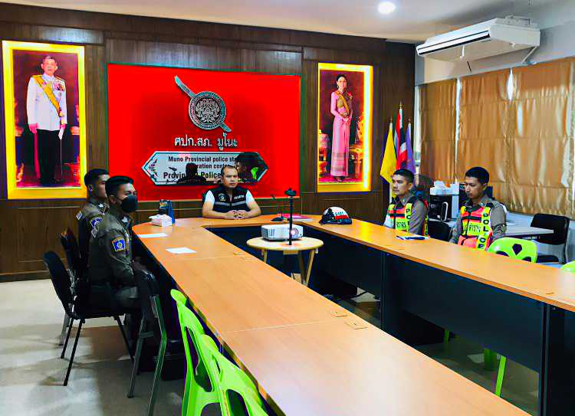

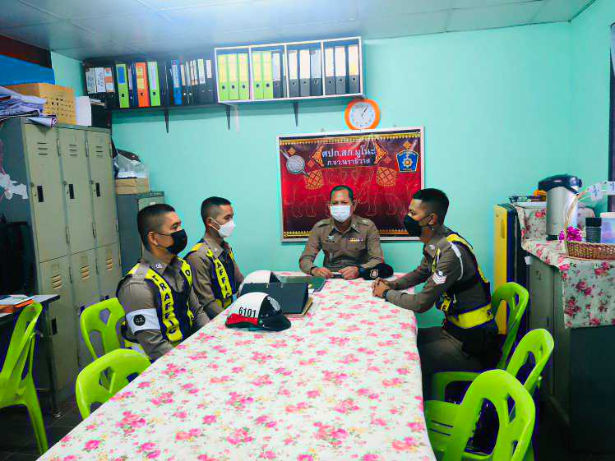

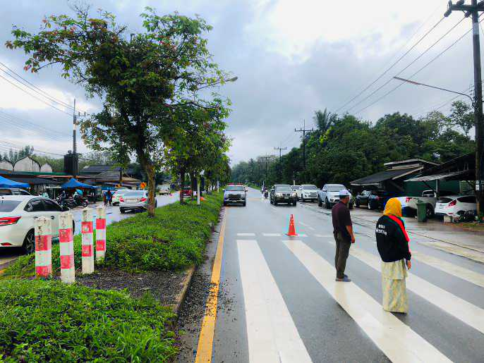
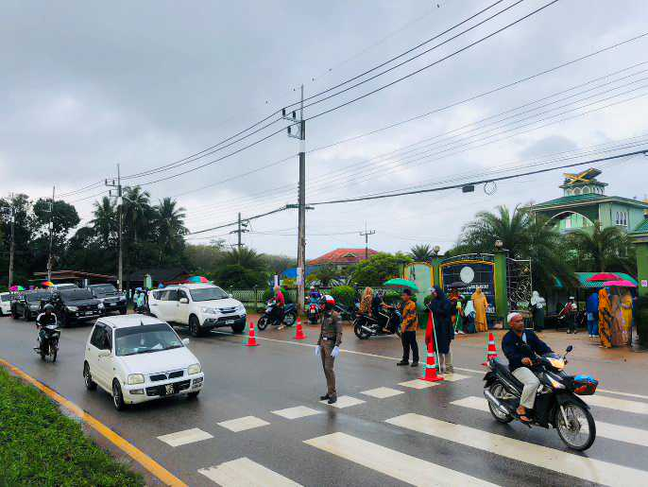
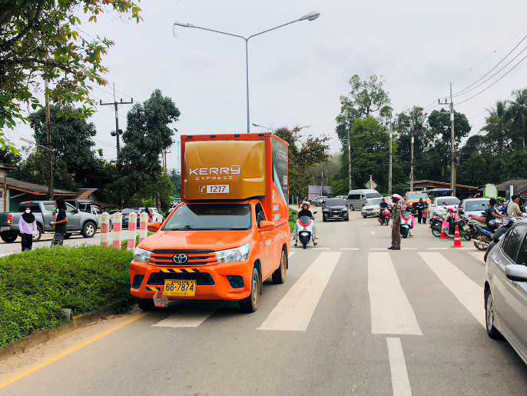
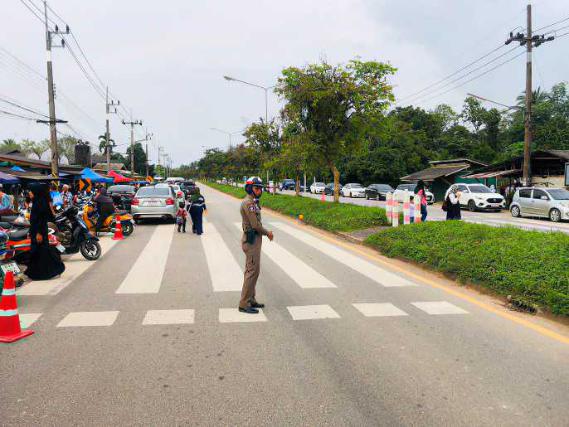
4.๒ ดูแลความเรียบร้อย อำนวยความสะดวกด้านการจราจร พร้อมดูแลความปลอดภัย ให้แก่นักเรียน และบุคคลากรทางการศึกษา บริเวณหน้าโรงเรียนที่รับผิดชอบ ๑ โรงเรียน จำนวน 42 ครั้ง

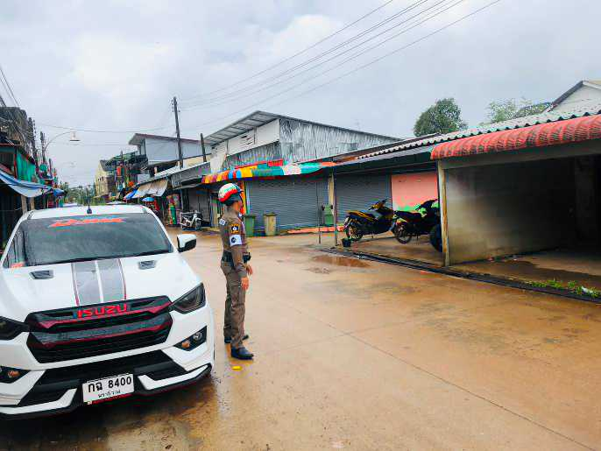
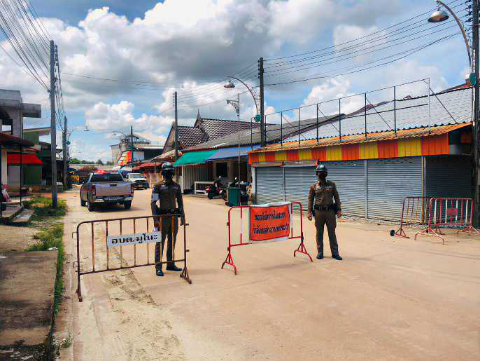
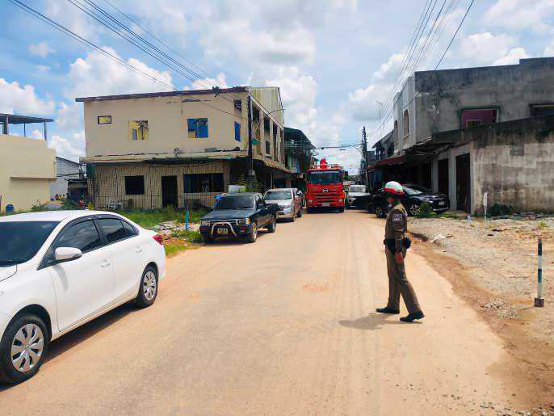
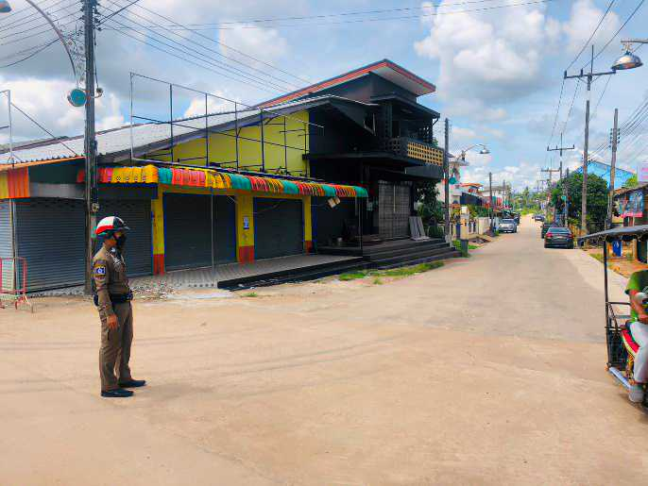
4.3 ตรวจเยี่ยม พร้อมประชาสัมพันธ์แก่ผู้ประกอบการร้านค้าตลาดมูโนะ ให้ทราบถึงมาตรการการสนับสนุนให้มีการรวมกลุ่มของวัยรุ่น เพื่อป้องกันและปราบปรามการแข่งรถในทางสาธารณะในเขตพื้นที่รับผิดชอบ จำนวน 16 ครั้ง

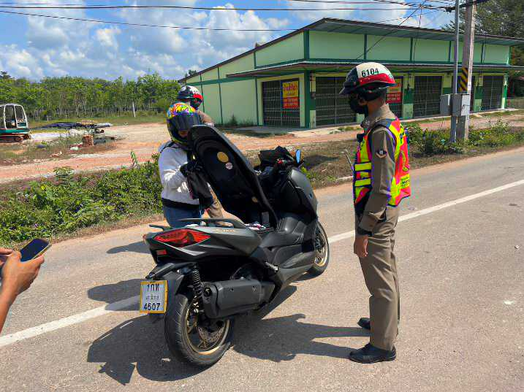
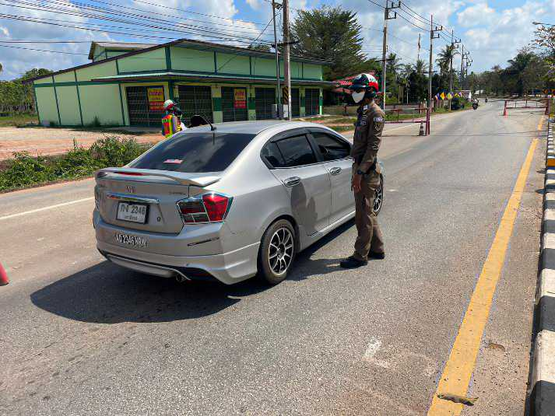
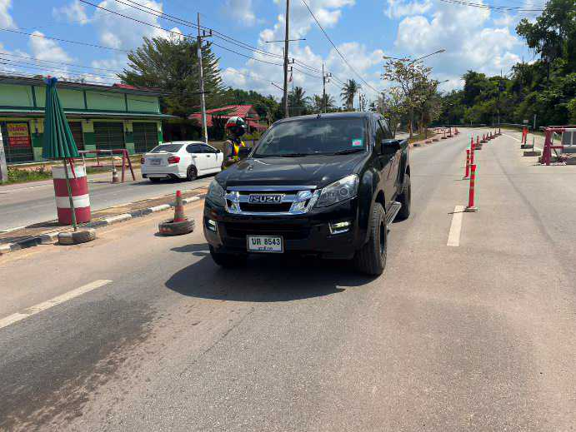
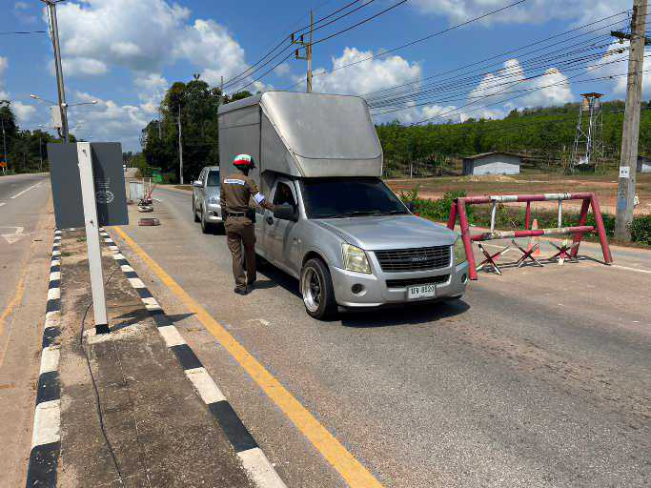
4.๔ ตรวจสอบบุคคล ยานพาหนะ สิ่งของผิดกฎหมาย กวดขันวินัยจราจรพร้อมบังคับใช้กฎหมายเพื่อมุ่งเน้นที่จะลดอุบัติเหตุทางถนน ป้องกันการขนย้ายแรงงานต่างด้าวผิดกฎหมาย การลักลอบขนยาเสพติดตามแนวชายแดน พร้อมประชาสัมพันธ์ไม่ให้มีการรวมกลุ่มของวัยรุ่น เพื่อป้องกันและปราบปรามการแข่งรถในทางสาธารณะ ในเขตพื้นที่รับผิดชอบ จำนวน 29 ครั้ง

4.๕ จำนวนยานพาหนะที่ถูกเรียกตรวจและจำนวนผู้ที่กระทำความผิดตามมาตรการ ๑๐ ข้อหาหลักในรอบ ๑ เดือนกุมภาพันธ์ 2567
มาตรการ | จำนวนยานพาหนะถูกเรียกตรวจ
มาตรการ | รถ จยย. | รถปิคอัพ | รถเก๋ง | รถโดยสาร  สาธารณะ | รถบรรทุก  ๖ ล้อขึ้นไป | อื่นๆ | รวม | จำนวนผู้ถูกดำเนินคดี  (คน)
๑. ความเร็วเกินกำหนด | - | 4 | 1 | - | - | - | - | 5
๒. ขับรถย้อนศร | - | - | - | - | - | - | - | -
๓. ฝ่าฝืนสัญญาณไฟจราจร | - | - | - | - | - | - | - | -
๔. ไม่มีใบขับขี่ | - | 23 | 45 | - | - | - | 68 | 21
๕. ไม่คาดเข็มขัดนิรภัย | - | 12 | 26 | - | - | - | 38 | -
๖. แซงในที่คับขัน | - | - | - | - | - | - | -
๗. เมาสุรา | - | - | - | - | - | - | - | -
๘. ไม่สวมหมวกนิรภัย | 65 | - | - | - | - | - | 65 | -
๙. มอเตอร์ไซค์ไม่ปลอดภัย | 9 | - | - | - | - | - | 9 | -
๑๐. ใช้โทรศัพท์ขณะขับรถ | 4 | 6 | - | - | - | - | 10 | -
รวม | 78 | 45 | 72 | - | - | - | 190 | 26

5. งานสืบสวน
5.1 การปิดล้อมตรวจค้น ประจำเดือน กุมภาพันธ์ 2567
5.1.1 การปิดล้อมตรวจค้น จำนวน 48 ครั้ง
5.๑.๒ มีการเก็บ DNA จำนวน 1 ราย
5.2 ผลการจับกุมทั้งหมด ประจำเดือน กุมภาพันธ์ 2567
5.2.1 จับกุม จำนวน 23 คดี
5.2.2 แยกเป็นคดีอาญา 4 กลุ่ม ดังนี้
5.2.2.1 กลุ่มที่ 1 จำนวน 0 คดี
5.2.2.2 กลุ่มที่ 2 จำนวน 1 คดี
5.2.2.3 กลุ่มที่ 3 จำนวน 1 คดี
5.2.2.4 กลุ่มที่ 4 จำนวน 21 คดี
(จับกุมยาเสพติด จำนวน 19 คดี ผู้ต้องหา 19 ราย), (จับกุม อาวุธปืน 2 คดี ผู้ต้องหา 2 ราย)
5.3 สรุปการดำเนินการจับกุมบุคคลตามหมายจับ
5.3.1 หมายจับทั้งหมด จำนวน 285 หมาย
5.3.2 ดำเนินการจับกุมแล้ว จำนวน 237 หมาย
5.3.๓ เดือน กุมภาพันธ์ 2567 มีผลการจับกุมตามหมาย จำนวน 2 หมาย
5.3.3.๑ จับกุมหมายจับของ สภ.มูโนะ จำนวน 2 หมาย
5.3.3.๒ จับกุมหมายจับต่างพื้นที่ จำนวน – หมาย
5.3.3.๓ จับกุมตามหมายจับของศาล จำนวน - หมาย
5.3.๔ สรุปยอดหมายคงเหลือของ สภ.มูโนะ จำนวน 34 หมาย
5.3.๔.๑ หมายจับมีคุณภาพ จำนวน 32 หมาย
5.3.๔.๒ หมายจับไม่มีคุณภาพ จำนวน 2 หมาย
5.4 บุคคลพ้นโทษ / พักโทษ
5.4.1 จำนวนบุคคลพ้นโทษทั้งหมด จำนวน 37 ราย
5.4.2 ดำเนินติดตามพฤติกรรมแล้ว จำนวน 37 ราย
5.4.3 คงเหลือ จำนวน – ราย

ผลการปฏิบัติการจับกุม
7 ก.พ.2567 เวลา 12.00 น. พ.ต.ท.ธนากร สับประสาน รอง ผกก.สส.สภ.มูโนะ ,ร.ต.อ.ทนงศักดิ์ พรมมาก รอง สว.สส.สภ.มูโนะ พร้อมด้วยข่ายสืบสวน สภ.มูโนะ ว.20 พรบ.ยาเสพติด 2 ราย 2 คน
1.นายมูฮำหมัดมุตตากีม เจ๊ะอาลี อายุ 20 ปี (1-9698-003133-4-6) ที่อยู่ 93/1 ม.2 ต.ปูโยะ อ.สุไหงโก-ลก จ.นราธิวาส
พร้อมด้วยของกลาง จำนวน 1 รายการ
1.ยาเสพติดให้โทษประเภท1(เมทแอมเฟตามีนหรือยาบ้า)ชนิดเม็ดสีแดงจำนวน 2 เม็ด
น้ำหนักรวมหลอดบรรจุ 0.23 กรัม
โดยกล่าวหาว่า
-มียาเสพติดให้โทษประเภท1(เมทแอมเฟตามีนหรือยาบ้า)ไว้ในครอบครองโดยผิดกฎหมาย
สถานที่จับกุม
ริมถนนหน้าจุดตรวจ ชรบ.บ้านโคกกูโน ม.3 ต.ปูโยะ อ.สุไหงโก-ลก จ.นราธิวาส

2.นายอับดุลเลาะ สมะแอ อายุ 30 ปี (1-9610-00055-69-8) ที่อยู่ 89/5 ม.3 ต.ปูโยะ อ.สุไหงโก-ลก จ.นราธิวาส
พร้อมด้วยของกลาง จำนวน 2 รายการ
1. ยาเสพติดให้โทษประเภท1(เมทแอมเฟตามีนหรือยาบ้า)ชนิดเม็ดสีเขียวจำนวน 1 เม็ด
น้ำหนักรวมหลอดบรรจุ 0.16 กรัม
2. หนังสือผลการตรวจหาสารเสพติดในร่างกาย ของนายอับดุลเลาะฯ จากโรงพยาบาลสุไหงโก-ลก ตามหนังสือเลขที่ 000477207
โดยกล่าวหาว่า
-มียาเสพติดให้โทษประเภท1(เมทแอมเฟตามีนหรือยาบ้า)ไว้ในครอบครองเพื่อเสพโดยผิดกฎหมาย
-เสพยาเสพติดให้โทษประเภท1(เมทแอมเฟตามีน)โดยผิดกฎหมาย
สถานที่จับกุม
ภายในห้องจุดตรวจ ชรบ.บ้านโคกกูโน ม.3 ต.ปูโยะ อ.สุไหงโก-ลก จ.นราธิวาส
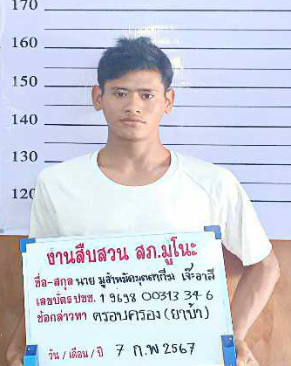
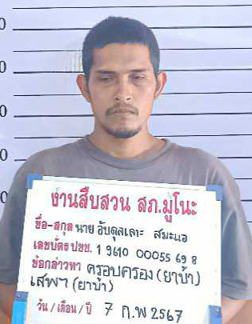
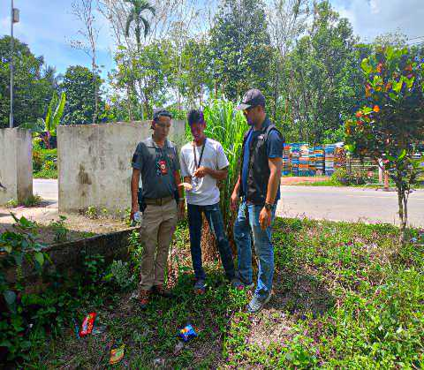

v

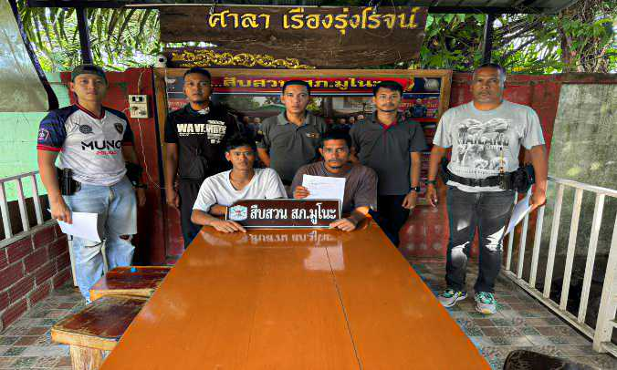
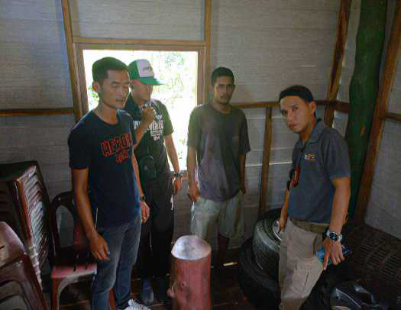

8 ก.พ. 2567 เวลา 07.00 น. ร.ต.อ.ทนงศักดิ์ พรมมาก รอง สว.สส.สภ.มูโนะ ,ร.ต.ท.บุญญฤทธิ์ จันแกมแก้ว รอง สวป.สภ.มูโนะ พร้อมด้วยข่ายสืบสวน สภ.มูโนะ ,ชป.หมายจับและภัยแทรกซ้อน กก.สส.2 บก.สส.จชต. ว.20 พรบ.ยาเสพติด 1 ราย 1 คน
1.นายมาหามะอาสฮาร์ มะดีเยาะ เลขประจำตัวประชาชน 3-9610-00046-99-7 อายุ 41ปี อยู่บ้านเลขที่ 56 หมู่ที่ 2 ตำบลปูโยะ อำเภอสุไหงโก-ลก จังหวัดนราธิวาส
พร้อมด้วยของกลาง
1.ยาเสพติดให้โทษประเภท 1 (เฮโรอีน) ชนิดผงสีขาวบรรจุอยู่ในหลอดพลาสติกใสฝ่าเหลือง (หลอดเบอร์ 5) น้ำหนัก (เฉพาะของกลางไม่รวมหลอดบรรจุ) น้ำหนัก 0.39 กรัม น้ำหนักหลอดบรรจุ 3.6 กรัม จำนวน 1 หลอด
2.ยาเสพติดให้โทษประเภท1 (เฮโรอีน) ชนิดผงสีขาวบรรจุอยู่ในหลอดเครื่องดื่มสีเหลืองปิดหัวท้ายด้วยความร้อน ยาว 4 ซม. น้ำหนัก (เฉพาะของกลางไม่รวมหลอดบรรจุ) น้ำหนัก 0.04 กรัม น้ำหนักรวมหลอดบรรจุ 0.10 กรัม จำนวน 1 หลอด
3.ยาเสพติดให้โทษประเภท1 (ยาบ้า) ชนิดเม็ดบรรจุอยู่ในหลอดเครื่องดื่มสีเหลืองแถบขาวปิดหัวท้ายด้วยความร้อน ยาว 2.5 ซม. น้ำหนัก (เฉพาะของกลางไม่รวมหลอดบรรจุ) น้ำหนักเม็ดละ 0.10 กรัม น้ำหนักรวมหลอดบรรจุ 0.37 กรัม จำนวน 3 เม็ด
4.ธนบัตรไทยชนิดต่างๆจำนวน 400 บาท
5.ธนบัตรประเทศมาเลเซียจำนวน 30 เหรียญ
6.หลอดเครื่องดื่มสีเหลืองแถบขาวจำนวน 17 หลอด 7. กรรไกร
8.กล่องพลาสติกใสแบบมีฝาปิดด้านบนขนาด 10 × 9 ซม. จำนวน 1 ใบ
9.หนังสือแจ้งผลการตรวจสารเสพติดในปัสสาวะของนายมาหามะอาสฮาร์ ฯ จากโรงพยาบาลสุไหงโกลกตามหนังสือเลขที่ 000272435
โดยกล่าวหาว่า
จำหน่ายยาเสพติดให้โทษประเภท1(เฮโรอีน)โดยการมีไว้ในครอบครองเพื่อจำหน่ายโดยผิดกฎหมาย ,มียาเสพติดให้โทษประเภท1 (เมทแอมเฟตามีนหรือยาบ้า)ไว้ในครอบครองเพื่อเสพโดยผิดกฎหมาย ,เสพยาเสพติดให้โทษประเภท1,2(เมทแอมเฟตามีน,มอร์ฟีน)โดยผิดกฎหมาย”
สถานที่จับกุม
เพลิงพักในป่าละเมาะ หมู่ที่ 2 ตำบลปูโยะ อำเภอสุไหงโกลก จังหวัดนราธิวาส
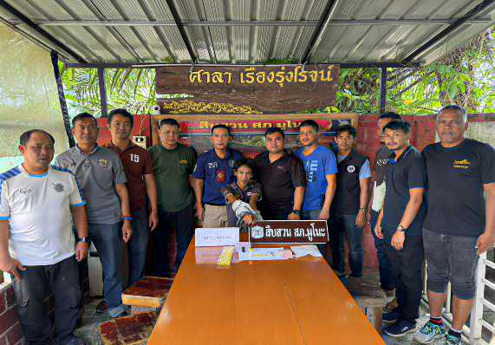
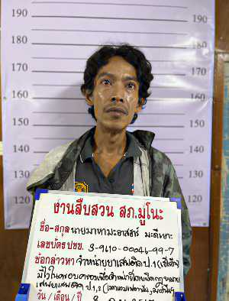
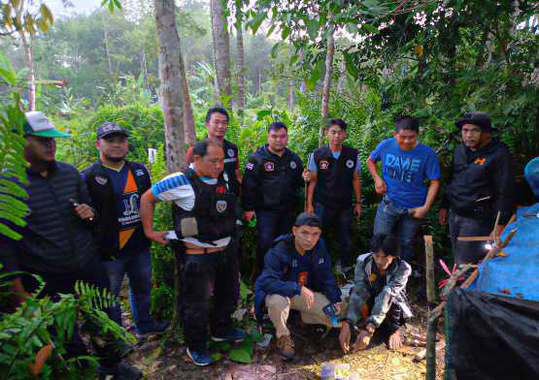

14 ก.พ. 2567 เวลา 09.30 น. พ.ต.ท.ธนากร สับประสาน รอง ผกก.สส.สภ.มูโนะ, ร.ต.อ.ทนงศักดิ์ พรมมาก รอง สว.สส.สภ.มูโนะ, ร.ต.ท.บุญญฤทธิ์ จันแกมแก้ว รอง สวป.สภ.มูโนะ พร้อมข่ายสืบสวน สภ.มูโนะ, กก.สส2บก.สส.จชต, ส.ทท.3กก.3 บก.ทท.3, กก.6บก.ปคม ออก ว.4 ปิดล้อมตรวจค้น ในห้วงระดมกวาดล้างอาวุธปืน 13-22 ก.พ.67
นาย สุรินทร์ สามะ(1961000035522)อายุ 36ปี ที่อยู่ 47 ม.4 ต.มูโนะ อ.สุไหงโกลก จ.นราธิวาส
พร้อมด้วยของกลาง
1.อาวุธปืนพกสั้นอัตโนมัติ ยี่ห้อ Colt ขนาด .38 Super จำนวน 1 กระบอก
2.กระสุนปืนขนาด.38 Super จำนวน 9 นัด
3.ซองบรรจุกระสุน(แม็กกาซีน) จำนวน 1 ซอง
4.กระเป๋าสะพายข้างตราหมากรุก สีน้ำตาล-ดำ จำนวน 1 ใบ
โดยกล่าวหาว่า
มีอาวุธปืนและเครื่องกระสุนไว้ในครอบครองโดยไม่ได้รับอนุญาต
สถานที่จับกุม บ้านเลขที่ 25/8 ม.2 ต.ปูโยะ อ.สุไหงโกลก จ.นราธิวาส
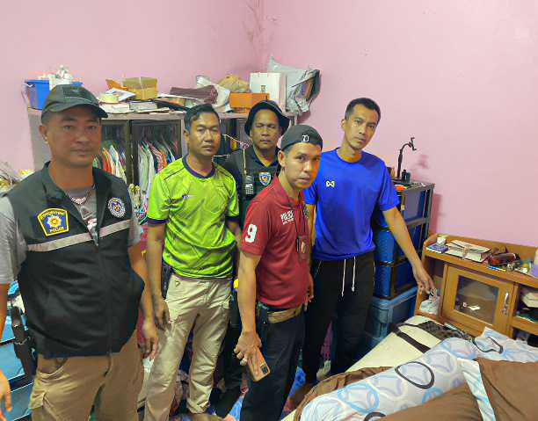
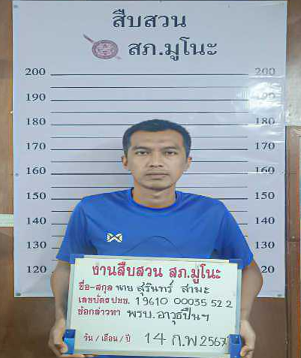

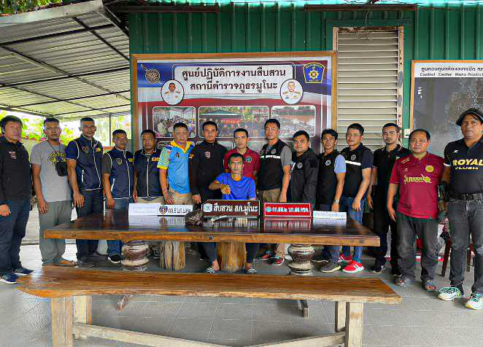
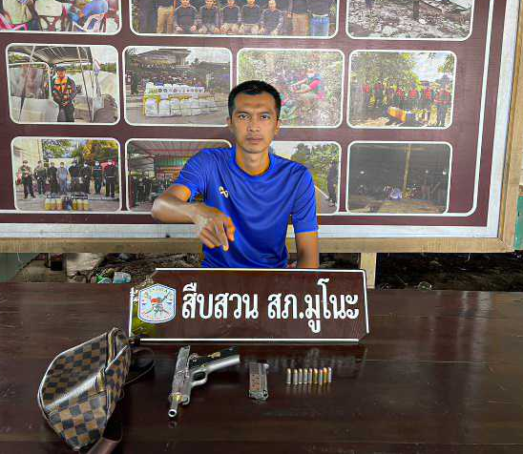

26 ก.พ. 2567 เวลา 15.00 น. พ.ต.ท.ธนากร สับประสาน รอง ผกก.สส.สภ.มูโนะ, ร.ต.อ.ทนงศักดิ์ พรมมาก รอง สว.สส.สภ.มูโนะ, ร.ต.ท.บุญญฤทธิ์ จันแกมแก้ว รอง สวป.สภ.มูโนะ พร้อมด้วยข่ายสืบสวน สภ.มูโนะ ว.4 ตรวจค้นบ้านเป้าหมายยาเสพและอาวุธปืน จำนวน 1 เป้า ปิดล้อม ที่บ้านเลขที่ 65/4 ม.6 ต.ปูโยะ อ.สุไหงโกลก จ.นราธิวาส
1.นายมูหะมะราฟินร์ มะยูโซะ อายุ 23 ปี(1969800257004) อยู่บ้านเลขที่ 65/4 ม.6 ต.ปูโยะ อ.สุไหงโก-ลก จ.นราธิวาส
พร้อมด้วยของกลาง
น้ำต้มพืชกระท่อม จำนวน 4 ถุง น้ำหนักถุงละประมาณ 800 กรัม
โดยกล่าวหาว่า
ฝ่าฝืนประสาธารณสุข (ฉบับ 430) พ.ศ.2564 ออกตามความใน พรบ.อาหาร พ.ศ.2522 เรื่องกำหนดอาหารที่ห้ามผลิต นำเข้าหรือจำหน่าย ตามบัญชีแนบท้ายประกาศลำดับ 52 กระท่อม อันเป็นความผิดตามมาตรา 50 พ.ร.บ.อาหาร พ.ศ.2522
สถานที่จับกุม
65/4 ม.6 ต.ปูโยะ อ.สุไหงโก-ลก จ.นราธิวาส
